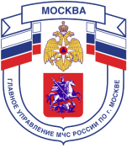

Главное управление МЧС России по г. Москве Управление по Новомосковскому и Троицкому АО
2 региональный отдел надзорной деятельности и профилактической работы
108841, г. Москва, г.о. Троицк, ул. пл. Верещагина д. 1 телефон:
8(495)840-99-70,
E-mail: tinao2@gpn.moscow
_____________________________________________________________________________
Действия при пожаре на балконе
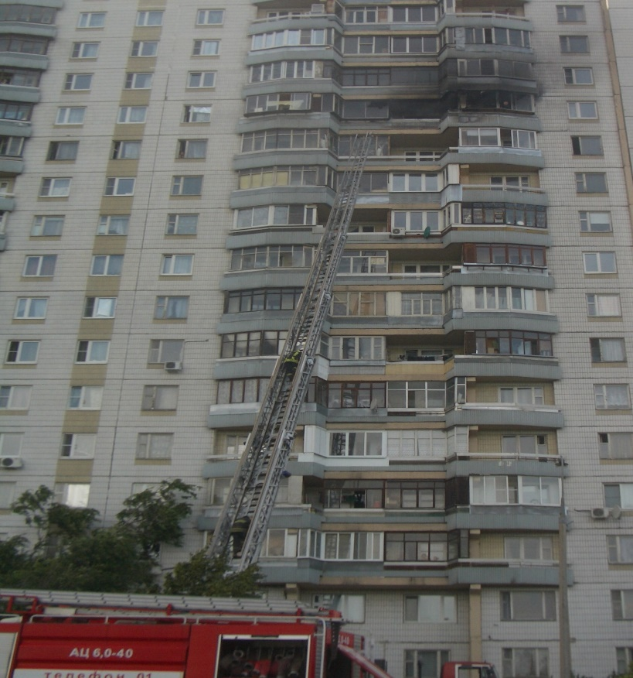
Немедленно позвоните в пожарную охрану по телефону «101» или с мобильного телефона «112», укажите свой точный адрес и что горит.

Тушите загорание любыми подручными средствами (огнетушителем, водой, стиральным порошком).

Легковоспламеняющиеся жидкости тушите огнетушителем, а если его нет, то мокрой тканью, песком, землей из цветочных горшков, стиральным порошком.
Предупредите соседей верхних этажей, позовите их на помощь.
Телефон вызова пожарной охраны: «01» или «101».
При вызове с мобильных телефонов: – «112».

Единый телефон доверия ГУ МЧС России по г. Москве: +7(495) 637-22-22
mchs.qov.ru – официальный интернет сайт МЧС России

